Непрерывное обновление технологий в промышленности как путь к повышению конкурентоспособности
А.Ю. Павлов, К.В. Самонова, А.О. Мухаева
Южный федеральный университет, Таганрог
Аннотация: В данной статье авторами были исследованы существующие стратегии и механизмы непрерывного обновления технологий в промышленных предприятиях и отраслях промышленности. Выявлены основные целенаправленные механизмы государственного воздействия на обновление технологий, установлены основные факторы повышения конкурентоспособности, определено влияние технологий на формирование точек роста конкурентоспособности на предприятии.
Ключевые слова: технологическое обновление, конкурентоспособность, факторы конкурентоспособности, промышленное предприятие, промышленность, механизмы обновления, управляющее воздействие государства, точка роста, инновации, стратегии обновления, инновационно-активное предприятие.

Технологическая модернизация и инновационное развитие, как основные императивы современного этапа развития национальной экономики, способствуют ее качественной трансформации и стимулирование непрерывных процессов формирования и наращивания технологического потенциала предприятий и отраслей промышленного сектора, и обеспечение непрерывных процессов обновления технологий.
Непрерывное технологическое совершенствование и интенсификация вовлечения высоких технологий в промышленный сектор экономики находит свою реализацию посредством непрерывного научно-исследовательской и опытно-конструкторской деятельности, всестороннем участии в кооперационных процессах и процессах технологического обмена, а также непосредственно за счет перевооружения основных производственных фондов предприятий и отраслей промышленности (технологическая модернизация).
Обеспечение непрерывности обновления технологий «на местах» создает предпосылки и условия для расширения собственных технологических возможностей, повышения уровня загрузки производственных мощностей, освоение отсутствующих высокотехнологичных производств, что позволит государству реализовать стратегию импортозамещения и стимулирования развития внутреннего производства[1].
Опыт промышленно и экономически развитых и развивающихся стран (Китай, страны Юго-Восточной Азии, США, Германия, Великобритания), эффективно развивающие внутренне промышленное производство при повышении степени технологичности производственной структуры, позволяет выделить основные направления государственной стратегии непрерывного технологического обновления (рис. 1).
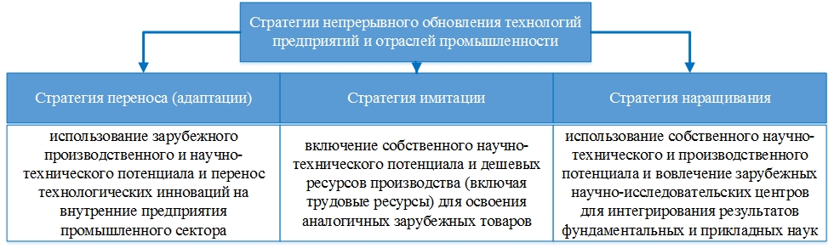
Рис.- 1. Сформированный опыт обновления технологий на предприятиях и отраслях промышленности[2]
Непрерывное технологическое обновление связано с объективной необходимостью поиска эффективных механизмов и инструментов их регулирования в условиях необходимости наращивания конкурентных преимуществ, обеспечения экономического роста и ускоренного перехода от экспортно-сырьевой зависимости. Непрерывное обновление технологий не возможно без институционального сопровождения и переориентации направлений государственного регулирования. Механизмы государственной поддержки обновления технологий реализовывается через инновационное воздействие на направления, имеющие ключевое значение[3]. При этом основными механизмами регулирования инновационной деятельности являются прямое и косвенное воздействие на предприятии и отраслях промышленности (табл. 1)
Таблица 1.
Управляющее воздействие государства на целенаправленное технологическое развитие промышленности[4]
Управляющее воздействие | Описание механизмов реализации непрерывного обновления технологий | Практика применения
Стимулирование инновационного и технологического развития промышленности | Косвенное воздействие на промышленность. В рамках данного механизма создается и развивается благоприятная инфраструктурная среда, стимулируется научно-исследовательская деятельность и дальнейшее внедрение полученных результатов в производство, реализовываются инструменты для ускоренных темпов технологической модернизации, а также устанавливается взаимодействие между государством, производством и наукой | США, Китай
Стимулирование создания и развития новых высокотехнологичных и наукоемких отраслей | Косвенное воздействие на промышленность. В рамках данного механизма предусматривается стимулирование внутреннего производителя для диффузии новейших технологий и технологических решений на производство, а также создание отсутствующих наукоемких и высокотехнологичных отраслей | Китай, Япония, Корея, Таиланд, Сингапур
Реструктуризация отраслей промышленности | Прямое воздействие. Предполагается проведение структурной перестройки путем реализации крупномасштабных отраслевых проектов и модернизации инфраструктуры | Германия, ЮАР, Бразилия
В целом, развитие промышленного производства в стране будет зависеть не только от макроэкономической политики, но и от состояния отдельных предприятий. В современных условиях успешное развитие предприятия возможно только при наличии определенного конкурентного статуса, а также ряда преимуществ по сравнению с другими компаниями. Список факторов влияющих на конкурентоспособность достаточно широк, однако, можно выделить основные три комплексные группы: адаптивность, инновационность и эффективность. Инновационность – это введение технических, технологических и социальных нововведений направленных на развитие предприятия. Под адаптивностью понимается возможность своевременно приспосабливаться к новым условиям хозяйствования. Например, это может быть «гибкость технологической базы», т.е. потенциальной способности технологического оборудования производить разнообразные изделия, высокая квалификация персонала и как следствие возможность быстро освоить новые трудовые процессы, организационная гибкость и отклик на изменение процессов, доведение информации, построение обратных связей. Адаптивность тесно связана с последующей оценкой эффективности. Эффективность – способность предпринимательских структур обеспечивать максимальный результат (эффект) относительно затраченных на его достижение ресурсов. При этом эффективность рассматривается применительно ко всем сторонам деятельности организации: процессам, операциям, проектам, личной эффективности сотрудников и т. д.[5].
Рассматривая более детально данные факторы, можно сделать вывод о том, что для промышленного предприятия наиболее важным будет развитие технологий в совокупности с организационно-социальной составляющей.
Исходя из технологического аспекта, можно выделить следующие элементы, в отношении которых можно использовать нововведения и получить точки роста конкурентных преимуществ: производственный процесс, продукт, проект, ресурсное обеспечение, производственный персонал. Для организационно-социального аспекта: организационная структура, информационное обеспечение, персонал, научные разработки.
Для достижения наибольшего эффекта при развитии конкурентных преимуществ в промышленности необходимо обоснованное взаимодействие всех участников данного процесса, к которым можно отнести: государство, отраслевые объединения, конкретные предприятия промышленного сектора, поставщики научных разработок и технологий (НИИ, вузы, специализированные предприятия).
Если рассматривать более подробно, то управляющее воздействие государства оказывает влияние на отраслевые объединения и предприятия за счет механизмов прямого и косвенного воздействия на промышленность (см. табл. 1). Поставщики научных разработок наряду с имеющимися собственными научными подразделениями предприятия обеспечивают различными видами инноваций и технологий точки роста конкурентных преимуществ. Схематично направления влияния участников представлены на рис. 2.
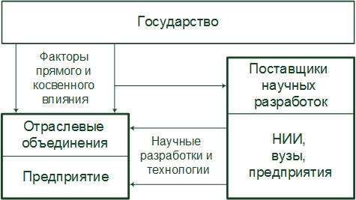
Рис.- 2. Направления воздействий на промышленное предприятие.
В качестве обобщающего статистического показателя масштабов научных исследований и разработок на национальном уровне выступают валовые внутренние затраты на их выполнение на территории страны в течение отчетного года в абсолютном выражении и в процентах к валовому внутреннему продукту. Динамика ключевых показателей в сфере исследований и разработок за 2010-2014 годы является положительной. Внутренние затраты на исследования и разработки, в процентах от валового внутреннего продукта в целом по Российской Федерации увеличились с 1.13% до 1.19%.[6] Удельный вес внутренних затрат на исследования и разработки по приоритетным направлениям развития науки, технологий и техники, в общем объеме внутренних затрат на исследования и разработки в целом по Российской Федерации в 2014 (56,5%) году так же имеет положительную динамику, по сравнению с 2010 годом (67,9%) [6].
Также при анализе следует учитывать долю инновационно-активных предприятий – это предприятия, осуществляющие разработку и внедрение новой или усовершенствованной продукции, технологических процессов или иных видов инновационной деятельности [7].
Таблица 2.
 | 2010г. | 2011г. | 2012г. | 2013г. | 2014г.
Всего | 9,5% | 10,4% | 10,3% | 10,1% | 9,9%
Удельный вес организаций, осуществлявших технологические, организационные, маркетинговые инновации в отчетном году, в общем числе обследованных организаций[6]
При анализе динамики обновления собственных исследований и разработок необходимо рассмотреть число разработанных передовых производственных технологий по видам экономической деятельности за 2010-2014 гг. Теперь перейдем непосредственно к самой динамике, которую можно увидеть в табл. 3
Табл. 3.
Динамика разработанных производственных технологий в РФ, единицы [6]
 | 2010г. | 2011г. | 2012г. | 2013г. | 2014г.
В целом по ВЭД | 864 | 1138 | 1323 | 1429 | 1409
Новых технологий | 762 | 1028 | 1188 | 1276 | 1245
Принципиально новых | 102 | 110 | 135 | 153 | 164
Число используемых в РФ по ВЭД | 203330 | 191650 | 191372 | 193830 | 204546
При исследовании табл. 3 мы видим, что число используемых передовых производственных технологий в целом по РФ по ВЭД превышает число разработанных передовых производственных технологий. Следовательно, может показаться, что эти данные говорят о нехватке собственных исследований и разработок, но это не так, ведь в табл. 2,3 ярко выражена динамика роста, как принципиально новых разработанных передовых производственных технологий, так и просто используемых, что говорит о стабильном и даже прогрессирующем развитии и создании производственных технологий в РФ.
Учитывая значимость различных видов инноваций в повышении конкурентоспособности промышленного предприятия, важно иметь сбалансированный механизм и инструменты для обеспечения непрерывного обновления технологий. Суть механизма заключается в комплексном взаимодействии внедряемых инноваций в выделенных и обоснованных с позиции эффективности внедрения точках роста конкурентных преимуществ. При этом также учитываются и встраиваются в общее поле взаимосвязей основные направления воздействий на промышленное предприятие со стороны государства, отраслевых объединений и поставщиков научных разработок [8]. Влияние инноваций на формирование точек роста конкурентоспособности представлено на рис. 3.
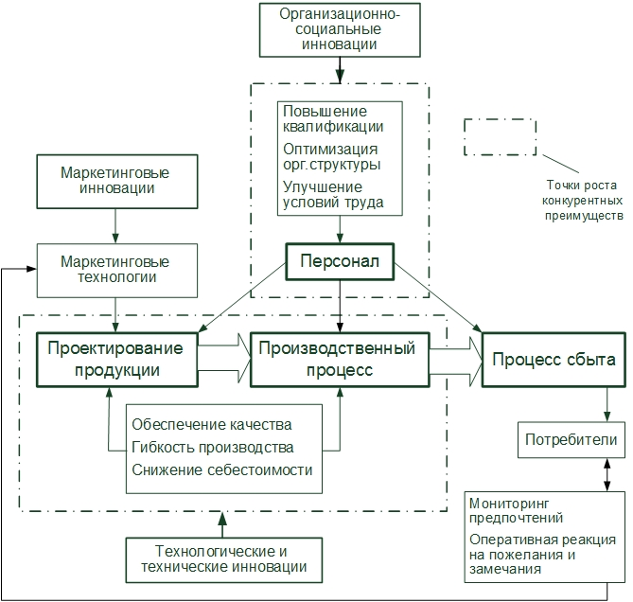
Рис.- 3. Влияние инноваций на формирование точек роста конкурентоспособности
Для определения точек роста конкурентоспособности целесообразно рассматривать функционирование предприятия как взаимодействие основных процессов – проектирование продукции, производственный процесс и процесс сбыта, с учетом воздействия персонала предприятия на все три элемента. Точки роста формируются за счет встраивания инноваций в структуру предприятия. Так технологические и технические инновации оказывают влияние на проектирование продукции и производственный процесс, обеспечивая надлежащее качество, гибкость производства и снижение себестоимости [9]. Организационно-социальные инновации воздействуют на персонал и отвечают за повышение квалификации, улучшение условий труда, оптимизацию и гибкость организационной структуры. Маркетинговые инновации наряду с постоянным мониторингом предпочтений потребителей (по трем параметрам – качество продукции, обслуживание, сбыт и продвижение), а также оперативной реакцией на пожелания и замечания, обеспечивают постоянное использование маркетингового подхода в деятельности промышленного предприятия и проектировании продукции [10]. При этом периодически проводится оценка эффективности используемых инноваций через анализ формируемых результатов от точек роста и затрат на них.
Таким образом, можно сделать вывод, что развитие конкурентоспособности промышленного предприятия напрямую зависит от непрерывного обновления используемых технологий. Причем данное обновление должно носить системный характер и проявляться как на микро-, так и на макроуровне.
Литература
- Самонова К.В., Шевченко И.К. Анализ существующих систем показателей и методик оценки технологического положения территориально-отраслевых комплексов// Инженерный вестник Дона, 2015, №2, ч.2 URL: ivdon.ru/ru/magazine/archive/n2p2y2015/3044.
- Фриляндов В. «О межгосударственной инновационной политики содружества независимых государств» // общество и экономика. – 2000г. -№9-0, с. 209-236.
- Якунин В. И. Государственная конкурентная политика и стимулирование конкуренции в Российской Федерации. - Москва : Научный эксперт, 2008-2009, с. 115
- Japan’s Science and Technology Basic Policy Report. Council for Science and Technology Policy, № 24, 2010, 42 p.
- Анненков И.С. Институциональные факторы повышения конкурентоспособности предприятия на основе системы управления знаниями. Известия Волгоградского государственного технического университета. 2011. Т. 12. № 14 (87). С. 42-50.
- Статистические данные Росстата URL: gks.ru
- Коноплицкий В., Филина А. Это бизнес. Толковый словарь экономических терминов. URL: bibliotekar.ru/biznes-15
- Павлов А.Ю., Кокорев А.А. Инновации, как фактор повышения конкурентоспособности, и их роль в стратегии промышленного предприятия. Экономика и социум. 2014. № 3-4 (12). С. 300-306.
- Лакирбаян И.Д., Елисеева Т.П. Управление производственной программой крупного промышленного предприятия при инновационном развитии и технологической модернизации// Инженерный вестник Дона, 2014, №2 URL: ivdon.ru/ru/magazine/archive/n2y2014/2356.
- Fagerberg J. A technological gap approach to why growth rates differ // Reaserch Polocy. 1987 Vol. 16. pp. 87-99.
References
- Samonova K.V., Shevchenko I.K. Inženernyj vestnik Dona (Rus), 2015, №2 URL:ivdon.ru/ru/magazine/archive/n2p2y2015/3044.
- Friljandov V. Obshhestvo i jekonomika, 2000. 9-0. 209-236 p.
- Jakunin V. I. Gosudarstvennaja konkurentnaja politika i stimulirovanie konkurencii v Rossijskoj Federacii. - Moskva: Nauchnyj jekspert, 2008-2009, 115 p. [Yakunin V.I National Competition Policy and promoting competition in the Russian Federation. - Moscow: Scientific expert, 2008-2009, p. 115]
- Japan’s Science and Technology Basic Policy Report Council for Science and Technology Policy (December 24, 2010). URL: 8.cao.go.jp/cstp/english/basic/4th-BasicPolicy.pdf
- Annenkov I.S. Izvestija Volgogradskogo gosudarstvennogo tehnicheskogo universiteta. 2011. V. 12. № 14 (87). pp.42-50
- Statisticheskie dannye Rosstata URL: gks.ru [Statistical data of Rosstat URL: gks.ru]
- Konoplickij V., Filina A. Jeto biznes. Tolkovyj slovar' jekonomicheskih terminov. [This is a business. The explanatory dictionary of economic terms] URL: bibliotekar.ru/biznes-15.
- Pavlov A. Ju., Kokorev A. A. Jekonomika i socium. 2014. № 3-4 (12). 300-306 p.
- Lakirbajan I.D., Eliseeva T.P. Inženernyj vestnik Dona (Rus), 2014, №2 URL: ivdon.ru/ru/magazine/archive/n2y2014/2356.
- Fagerberg J. Reaserch Polocy. 1987 Vol. 16. pp.87-99

